|  |  |
| --- | --- |
| **ФИО** | Кривова Татьяна Сергеевна |

**Повторить материал занятия на датасете world-db. В качестве итога ДЗ прислать 2 скриншота:**

1. Диаграмма ER

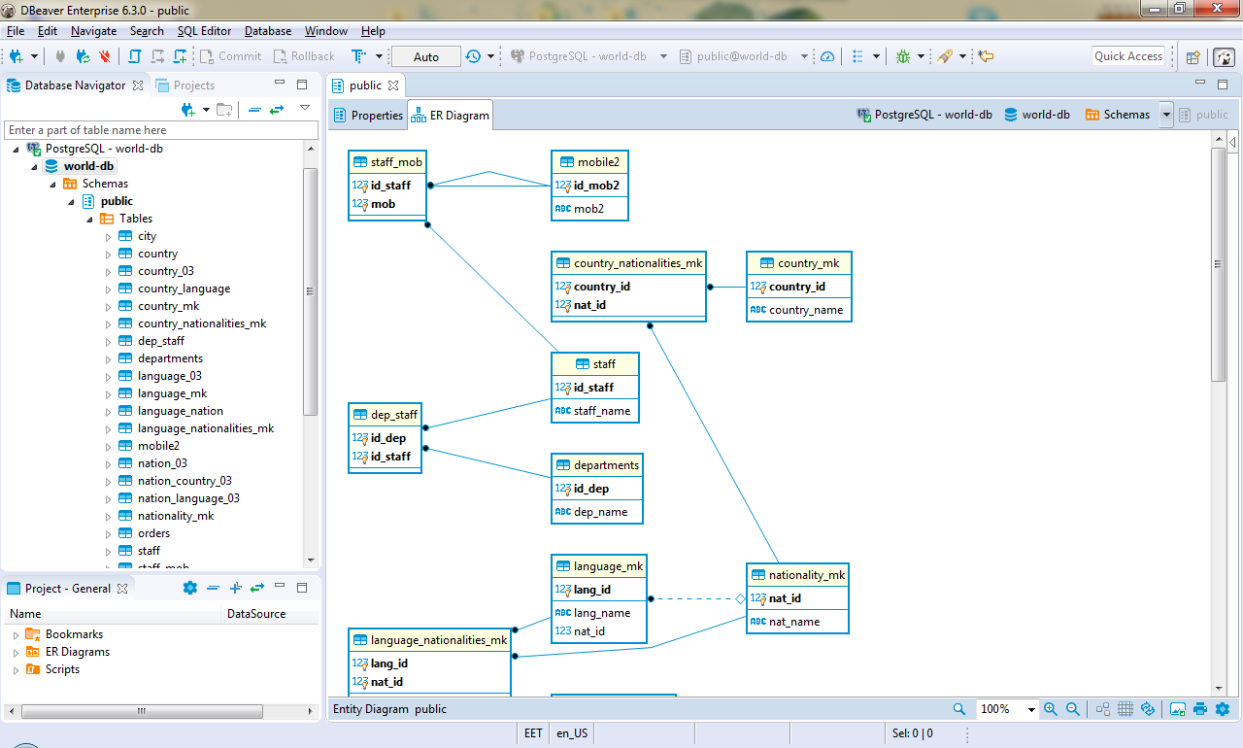

2. Результат запроса select * from country

